Datum: 21. 10. 2020
Razred: 7. B
Predmet: ZGO
Učni pripomočki: zvezek

Pozdravljeni!
Upam, da ste v redu in da niste preveč žalostni, ker ne morete poslušati, kako vas nadiram v živo.
Torej, pred nastopom pouka na daljavo smo začeli prepisovati prosojnice v zvezi z Egiptom. Spoznali ste že pomen reke Nil in obdobja egiptovske zgodovine.
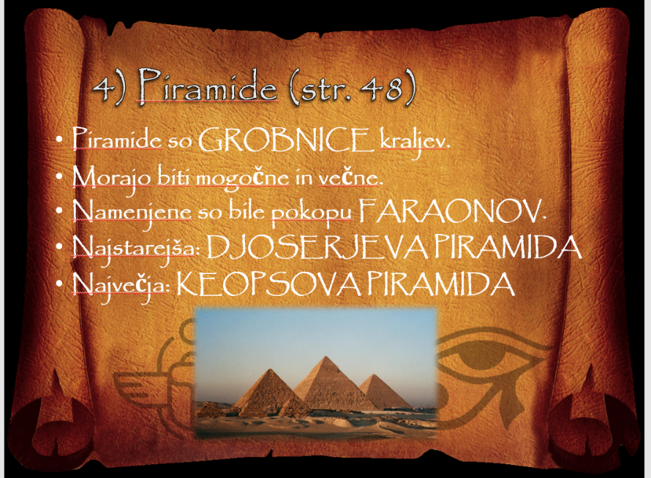
Nato pa ste začeli s prepisovanjem o piramidah. Danes boste nadaljevali s prepisovanjem.

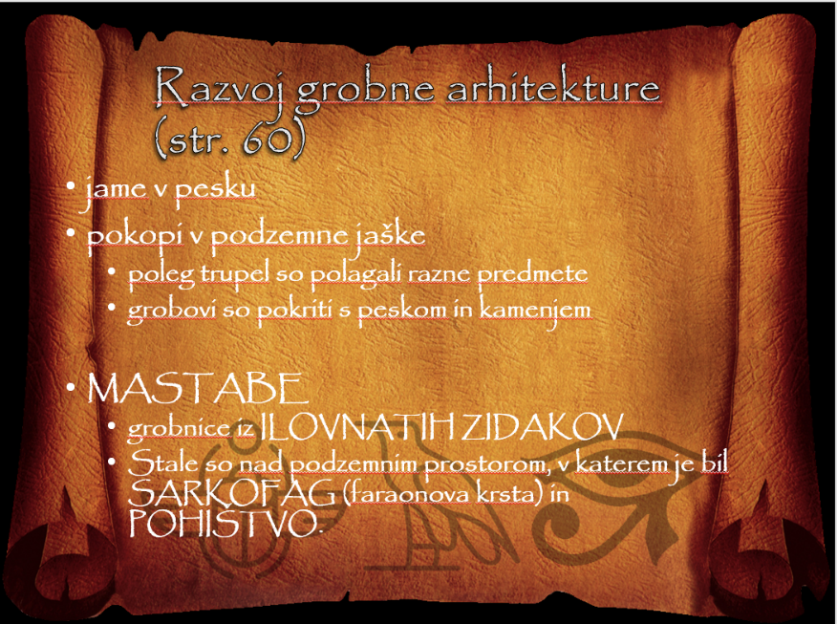
Zdaj pa boste še prebrali besedilo o Egiptu na straneh 36, 37 in 38 ter rešili naloge 16, 18 (a, b, c, č) ter 19 c (na strani 39). Pri branju besedila si podčrtajte pomembne stvari.
In to bo vse za danes!

Lep dan vam želim!
Učitelj Ivan

